MADAGASCAR VERACLUB PALM BEACH & SPA

MARZO - DICEMBRE 2027
9 giorni e 7 notti | ALL INCLUSIVE
da € 1.079 p.p.

LA QUOTA COMPRENDE
- Volo charter da Roma Fiumicino e Verona (partenze di lunedì), Milano Malpensa (partenze di martedì)
- 1 bagaglio a mano piccolo e 1 bagaglio da cappelliera a persona
- 1 bagaglio da stiva a persona di max 15 kg (soggetto a riconferma alla
partenza)
- Trasferimenti collettivi in arrivo e partenza
- Trattamento di All Inclusive
- Sistemazione per 7 notti in camere standard

LA QUOTA NON COMPRENDE
- Tasse aeroportuali: da Roma Fiumicino (176€ a persona) / da Milano Malpensa (163€ a persona ) / da Verona (162€ a persona)
- Oneri di gestione carburante e valute 185€ a persona da Roma Fiumicino e
Verona
- Oneri di gestione carburante e valute 201€ a persona da Milano Malpensa
- Quota Corsia Tax 6€ a persona
- Quota gestione pratica 100€ a persona (obbligatoria che comprende assicurazione medico-bagaglio-annullamento e assistenza h24 dall’Italia)
- Tutto ciò non citato nella voce “la quota comprende”

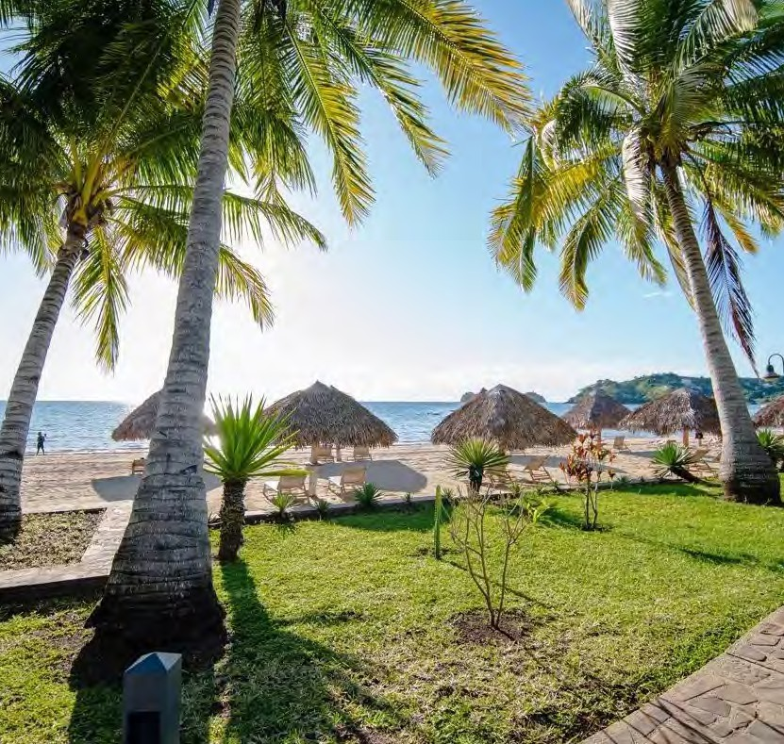



PER INFORMAZIONI
+39 0698378037 - booking@4utravel.it - www.4utravel.it

DATA DI PARTENZA  DAL 15 AL 21 MARZO 2027 | QUOTA IN DOPPIA
DATA DI PARTENZA  DAL 15 AL 21 MARZO 2027 | 1.219 €
DAL 22 AL 28 MARZO 2027 | 1.429 €
DAL 29 MARZO AL 04 APRILE 2027 | 1.329 €
DAL 05 AL 30 APRILE 2027 | 1.399 €
DAL 01 AL 09 MAGGIO 2027 | 1.459 €
DAL 10 AL 30 MAGGIO 2027 | 1.399 €
DAL 31 MAGGIO AL 11 GIUGNO 2027 | 1.459 €
DAL 12 AL 27 GIUGNO 2027 | 1.519 €
DAL 28 GIUGNO AL 11 LUGLIO 2027 | 1.589 €
DAL 12 AL 18 LUGLIO 2027 | 1.659 €
DAL 23 AL 29 AGOSTO 2027 | 1.989 €
DAL 30 AGOSTO AL 05 SETTEMBRE 2027 | 1.779 €
DAL 06 AL 30 SETTEMBRE 2027 | 1.629 €
DAL 01 AL 10 OTTOBRE 2027 | 1.529 €
DAL 11 AL 31 OTTOBRE 2027 | 1.469 €
DAL 01 AL 07 NOVEMBRE 2027 | 1.439 €
DAL 08 AL 21 NOVEMBRE 2027 | 1.329 €
DAL 22 NOVEMBRE AL 09 DICEMBRE 2027 | 1.149 €
DAL 10 AL 15 DICEMBRE | 1.079 €

DESCRIZIONE DELLA STRUTTURA:
Il Villaggio: La felicità in Madagascar è praticamente ovunque: nell’aria che sa di cacao, iodio e vaniglia, nei lemuri che si avvicinano per prendere il cibo dalle mani, all’ombra di una palma o nelle più intense sfumature del turchese del mare. Qui è tutto solo natura, foreste tropicali, mare cristallino, piccole isolette e grandi sorrisi. Una terra dai mille colori, circondata da splendide coste e spiagge, un immenso giardino verde brillante. Sulla costa sud ovest dell’isola di Nosy Be, sulla suggestiva spiaggia di Ambondrona si affaccia il Veraclub Palm Beach & SPA, immerso nell’ambiente naturale che lo circonda, tra vegetazione e spiaggia, percorso da piscine con giochi d’acqua e giardini tropicali. Una struttura di gusto e di livello, dove scegliere tra camere, bungalow e suite, tutte con ogni comfort. Il luogo perfetto dove godere di un relax senza pari, di una natura incontaminata e di meravigliose escursioni di mare nelle vicine isole quali Nosy Iranja, Tanikely, Komba e Fanihy.
La posizione: Località, Ambondrona. Dista circa 25 km dall’aeroporto di Nosy Be, 10 km da Hell Ville, capitale dell’isola, e 5 km dalla località di Ambotoloaka.
I Servizi: Ristorante con servizio a buffet, bar, terrazza lounge con vista sulla baia, piscina ottimamente posizionata con vista sulla spiaggia attrezzata con ombrelloni e lettini gratuiti fino ad esaurimento, boutique e sala meeting per circa 60 posti. A pagamento: centro SPA “Mango” con sauna, hamman, vasca idroterapia, sale per massaggi e vari trattamenti estetici. Wi-Fi: collegamento gratuito presso tutta la struttura. Carte di credito accettate: Mastercard e Visa (anche elettroniche). Veraclub frequentato da clientela internazionale.
La Spiaggia: Lunga e ampia spiaggia dorata attrezzata con ombrelloni, lettini e teli mare gratuiti. La spiaggia è soggetta al fenomeno delle maree che lasciano intravedere, durante l’arco della giornata, ampie distese di arenile, dove passeggiare piacevolmente fino a raggiungere il mare in una baia che si estende per circa 1 km.
Le camere: 63 unità suddivise in camere standard, bungalow e suite fronte mare. Tutte le camere, arredate con cura ed eleganza, sono dotate di servizi pri-vati con doccia, asciugacapelli, aria condizionata, Tv, cassetta di sicurezza e frigobar con 2 bottigliette di acqua all’arrivo; minibar a pagamento. Le 48 camere standard si trovano nel corpo centrale su 3 piani e sono dotate di terrazza (piano terra) o balconi (primo e secondo piano). I bungalow divisi in 3 strutture separate ospitano
un totale di 12 camere (delle quali 9 vista giardino e 3 vista mare), ognuna delle quali dotate di idromassaggio in veranda. Le 3 suite fronte mare rappresentano le sistemazioni più esclusive del resort: posizionate ad un passo dalla spiaggia, sono caratterizzate da maggior comfort e metratura (2 camere da letto) e sono anch’esse dotate di idromassaggio in veranda. Corrente elettrica a 220 volt con prese di tipo francese.
Lo Sport: Raggiungibile in pochi passi dalla reception, area sportiva con campi da tennis, padel (su prenotazione, a pagamento utilizzo notturno con illuminazione), calcetto in erba, campo pratica basket, palestra, fitness, ping-pong e bocce. Inoltre, in spiaggia, disponibili beach volley, beach tennis e kayak.
L’Animazione: Giochi, tornei, lezioni di ballo e intrattenimento serale in compagnia dell’Equipe Veraclub.
I bambini: Superminiclub per bambini 5-11 anni, dotato di una sala coperta dedicata ai piccoli ospiti; inoltre, piscina fronte mare con acqua bassa. I bambini potranno praticare beach volley, tennis, calcetto, basket, ping-pong e bocce.
Superkid - da 5 a 8 anni: Discipline sportive, laboratorio cucina, acqua kids e Vera kids training, caccia della PanteraVera, Pantera Park, Wacky Races, giochi in spiaggia, superminishow, giochi di teatro e baby dance.
Supergang - da 9 a 11 anni: Discipline sportive, superminishow, acqua kids e Vera kids training, caccia della PanteraVera, Pantera Park, giochi in spiaggia, Wacky Races, giochi di teatro e baby dance.

SUPPLEMENTI E RIDUZIONI:
- Supplemento camera singola su richiesta
- Quota bambini 0/2 anni non compiuti con quota forfait 195€
- Riduzione 1°/2° bambino 2/12 anni non compiuti in camera con 2 adulti 450€ a bambino
- Riduzione 3° bambino 2/12 anni non compiuti in camera con 2 adulti 50€
- Supplemento Bungalow vista giardino 115€ a persona per 7 notti
- Supplemento Bungalow vista mare 170€ a persona per 7 notti
- Supplemento Suite fronte mare 275€ a persona per 7 notti

IL TRATTAMENTO DI ALL INCLUSIVE COMPRENDE:
- Prima colazione, pranzo e cena a buffet inclusi presso il ristorante
- Cena tipica malgascia una volta a settimana
- Appuntamento giornaliero con snack dolci e salati presso il bar
- Tea time pomeridiano con biscotti e crepes e aperitivo serale presso il bar
- Acqua, vino, birra e soft drink inclusi ai pasti
- Bevande analcoliche e una selezione di bevande alcoliche nazionali incluse durante il giorno presso il bar (ad eccezione delle bevande in lattina o bottiglia); il bar è aperto anche in orari notturni con solo il servizio di bevande analcoliche;
- Tè, tisane, caffè espresso
**Non sono disponibili in loco alimenti per celiaci**

NOTE IMPORTANTI:
- Trasferimenti collettivi sia in arrivo che in partenza
- L’ingresso in Madagascar è consentito solo con passaporto con almeno 6 (sei) mesi di validità residua. Visto d’ingresso richiesto con rilascio direttamente in aeroporto all’arrivo dietro pagamento previsto dalla normativa locale (escluso dalla quota del soggiorno).

